№ | Наименования | ЦЕНА, Рос. Рубль
1. Форменная одежда Ткань Ткань
 | Наименование | Смесовая пл 210 г/м2, 50%хлопок | Костюмная  поливискоза
1 | Костюм (Куртка, Брюки) | ---------------------2300,00 | 4500,00
2 | Куртка | 1550,00 | -
3 | Куртка весенне-осенняя на подкладе | 1750,00 | 2500,00
4 | Брюки форменные | 750,00 | 1500,00
5 | Рубашка короткий рукав | 900,00
6 | Рубашка длинный рукав | 950,00
7 | Галстук форменный | 200,00
8 | Футболка трикотажная ХБ 100% | 300,00
9 | Тениска «Поло» лакоста ХБ 100% | 850,00
 | 2. Форменная одежда утепленная
1 | Куртка зимняя с капюшоном утепленная синтепоном,  пл. 300 г/м2, ткань Плащевая, ВО |  | 2200,00
2 | Куртка зимняя утепленная синтепоном пл. 300 г/м, со съемной подстежкой, съемный мех воротником, капюшоном,  Ткань Плащевая, ВО |  | 3200,00
3 | Брюки утепленные синтепоном, пл. 150 г/м2, с антирадикулитным поясом, ткань Плащевая, ВО |  | 1500,00
4 | Полукомбинезон утепленный синтепоном плотностью 150 г/м2,  Ткань Плащевая, ВО |  | 1650,00
5 | Свитер/ джемпер, ПШ 50% |  | От 2200,00
6 | Пайта/толстовка, флис антипилинг, плотность 260-300 г/м2 |  | От 950,00
 | 3. Головные уборы
2 | Шапка | Флис, плотность 300 г/м | 350,00
3 | Баф |  | 350,00
 | 4. Знаки отличия, прочее
1 | Шеврон (вышивка) | шт | 70,00
2 | Планка нагрудная (вышивка) | шт | 40,00
3 | Планка спина (вышивка/термоперенос) | шт | 200,00
Цены рассчитаны на размеры с 42 по 58,рост с 155 по 182 включительно. На размеры, не входящие в вышеуказанные, цены рассчитываются в индивидуальном порядке.

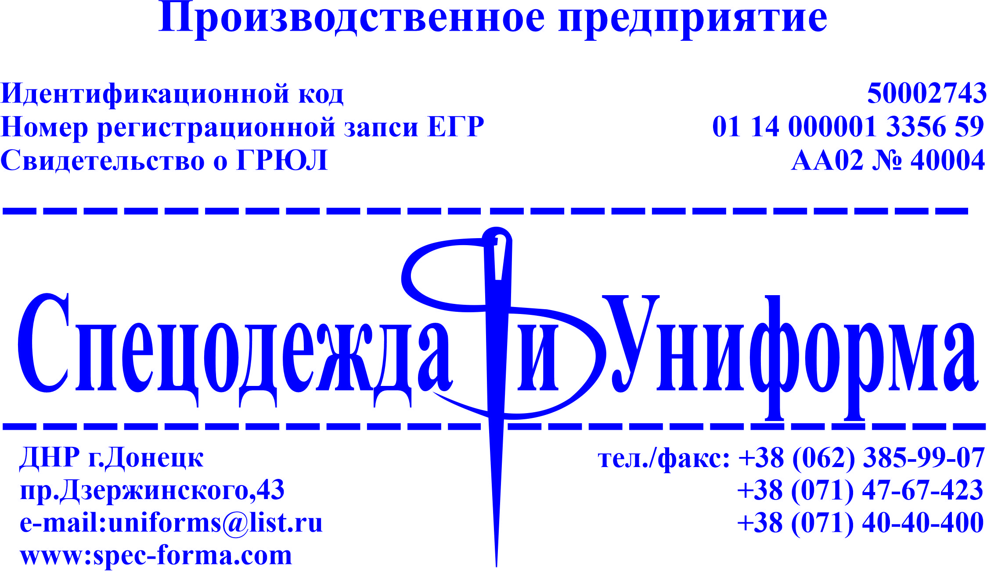
ПРАЙС-ЛИСТ
На изготовление форменной одежды
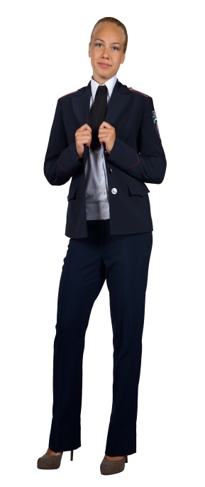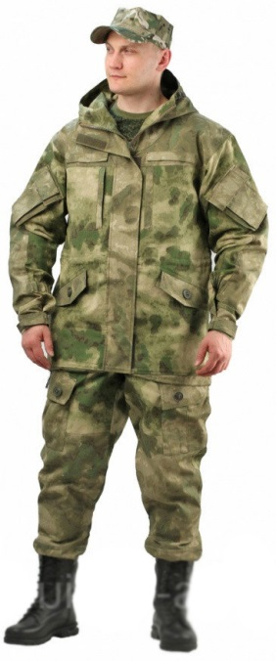
2019-2020
Ждем Вас с Понедельника по Пятницу с 8.00 до 17.00 без перерыва,
в субботу с 9.00 до 14.00

